Oppgave 1

Dette er slik det var tenkt løst i utgangspunktet. Hvis en har tolket det på en annen måte og forklart hvordan en har tenkt kan det vurderes godkjent. Uansett så blir b) og c) vurdert etter hvordan en har tegnet a)
a)

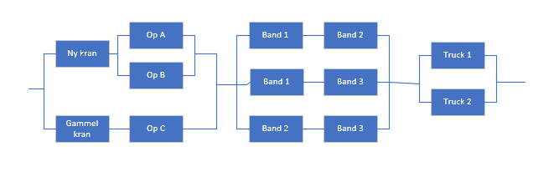

Antall minimale stier er 18 og antall minimale kutt er 8
b)
Parallellkobling med Operatørene: 1-(1-0,7)x(1-0,7) = 0.91
Ny kran med operatører: 0.8 x 0.91 = 0.728
Operatør med eldre kran: 0.5 x 0.6 = 0.3
Parallellkobling kraner: 1-(1-0.728) x (1-0.3) = 0,8096

Pålitelighet samlebånd: (0.9 x 0.9) + (0.9 x 0.9) + (0.9 x 0.9)-2 x 0.9 x 0.9 x 0.9 = 0.972

Pålitelighet gaffeltruck : 1 - (1 - 0.7) x (1 - 0.5) = 0.85

Total pålitelighet for produksjonssystem : 0.8096 x 0.972 x 0.85 = 0.669

c)
Her er ingen SPF, systemet har redundans i alle ledd.
En kan argumentere for typer redundans på flere måter. Samlebåndene er typisk aktiv varm. Ellers må en argumentere for sin vurdering

Oppgave 2

Her er det viktigste å være systematisk og fremstille de kritiske situasjonene på en oversiktlig måte. Fint om en kvantifiserer de i sannsynlighet og konsekvens og vurderer om risikoen er for høy. Hvis tiltak bør det beskrives om det er sannsynlighet eller konsekvens som blir endret. Til slutt en vurdering av restrisiko

Oppgave 3

 | Grieg | DNV | Frontline | Wilhelmsen
Grieg | - | 10/17 | 13/17 | 13/17
DNV | 7/17 | - | 12/17 | 8/17
Frontline | 12/17 | 5/17 | - | 8/17
Wilhelmsen | 12/17 | 14/17 | 13/17 | -

Her må en vurdere tillitsindeksen nøye for det blir stor forskjell mellom f.eks 12/17 og 13/17

Med 13 / 17 så vil vel Grieg komme godt ut, men ved 12 så er Wilhelmsen god

C*= 12/17

Grieg Frontline

DNV Wilhelmsen

C*=13/17

Grieg Frontline

DNV Wilhelmsen

Oppgave 4

a)

Her kan en dra inn mye om Deming sirkel og Juran men en bør få med at et sikkerhetsstyringssystem skal være et system som er kontinuerlig oppdatert og vurdert.

b)
Aktive feil eller feil som skjer i den skarpe enden er ofte menneskelige feil. Latente feil er som regel organisatoriske som f.eks dårlig vedlikehold etc.. Barrierer for å hindre aktive feil er ofte prosedyrer, sjekklister etc…Latente feil er vanskeligere å lage barrierer for siden de vil ofte kreve endringer i organisering og ressursbruk.

c)
Her kan en også dra inn mye teori. Viktig å få frem Safety 1 og 2 og fokus på hva som går bra. Hvis en husker prinsippene bak RE så flott.

